说明书SPECIFICATION
中文版 Chinese 英文版 English
项目名称 | 指标
电性能参数
频率范围 (MHz ) |  | 800-960/ 1710-2700
电压驻波比 |  | ≤1.4
输入阻抗(Ω) |  | 50
增益(dBi) |  | 10±1/11±1
极化形式 |  | 垂直或水平
水平面波瓣宽度Θ_{HP} (°) |  | 65±10/ 50±10
垂直面波瓣宽度Θ_{HP} (°) |  | 50/40
前后比(dB) |  | ≥12
互调(dBm)(2W) |  | ≤-90
最大输入功率(W) |  | 50
接口形式 |  | N型阴头
雷电保护 |  | 直流接地
其它参数
天线罩材料 |  | ABS
工作温度(℃) |  | -40~+60
尺寸(mm) |  | 396×210×70
重量(Kg) |  | 1.1
Item Name | Specification
Electrical Parameter
Frequency Range (MHz ) |  | 800-960/ 1710-2700
VSWR |  | ≤1.4
Input Impedance(Ω) |  | 50
Gain(dBi) |  | 10±1/11±1
Polarization |  | Vertical or Horizontal
Horizontal Plane Θ_{HP} (°) |  | 65±10/ 50±10
Vertical Plane Θ_{HP} (°) |  | 50/40
Front to Back Ratio (dB) |  | ≥12
Intermodulation(dBm)(2W) |  | ≤-90
Maximum Input Power(W) |  | 50W
Connector Type |  | N -Female
Lightning Protection |  | DC ground

Other Parameter
Radome material |  | ABS
Working Temperature(℃) |  | -40~+60
Dimension (mm) |  | 396×210×70
Weight(Kg) |  | 1.1
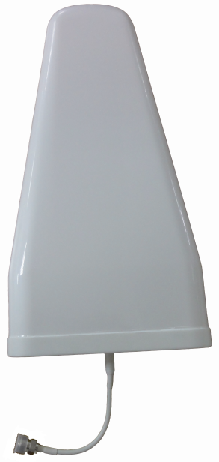
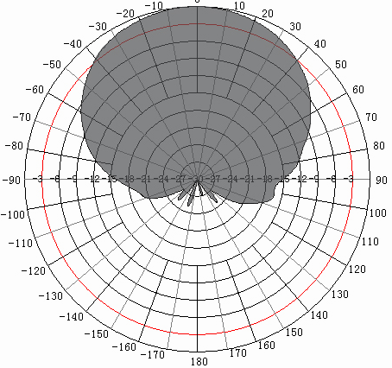
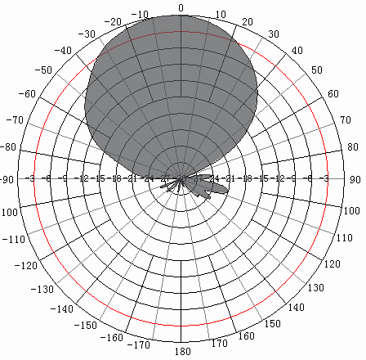
水平面方向图
垂直面方向图

